6. Handleiding Instellingen
Werkpakketten

Eigen werkpakketten maken

- Klik op logo en op tandwiel.
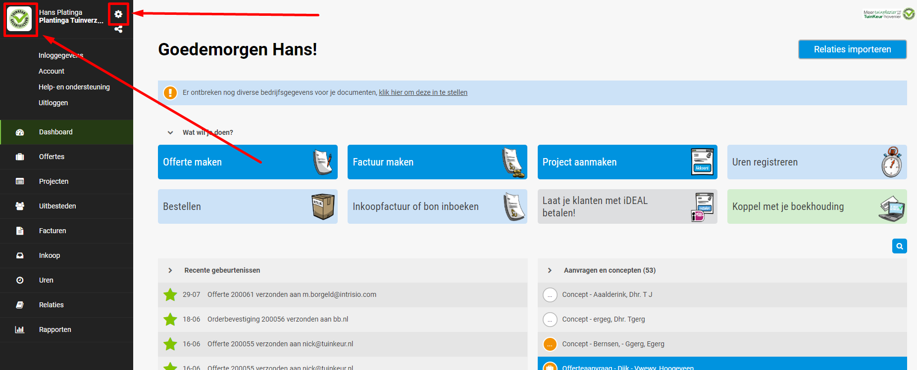

- Klik op drop down menu en selecteer “Calculatie”.

- Klik nu rechtsboven op “Soort werkzaamheden” en selecteer “Werkschema’s”
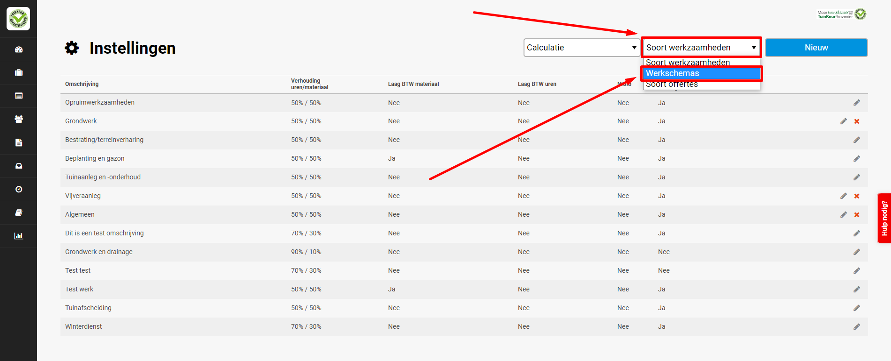

- Selecteer werkzaamheid. 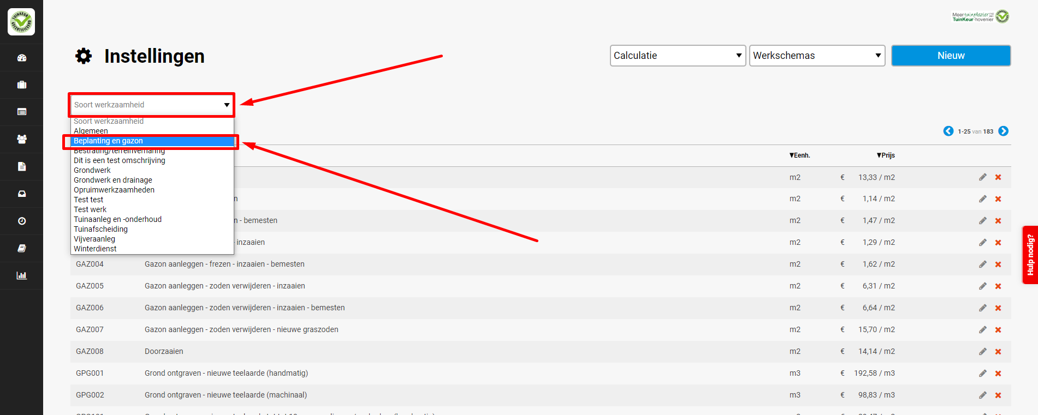

- Selecteer werkschemagroep.
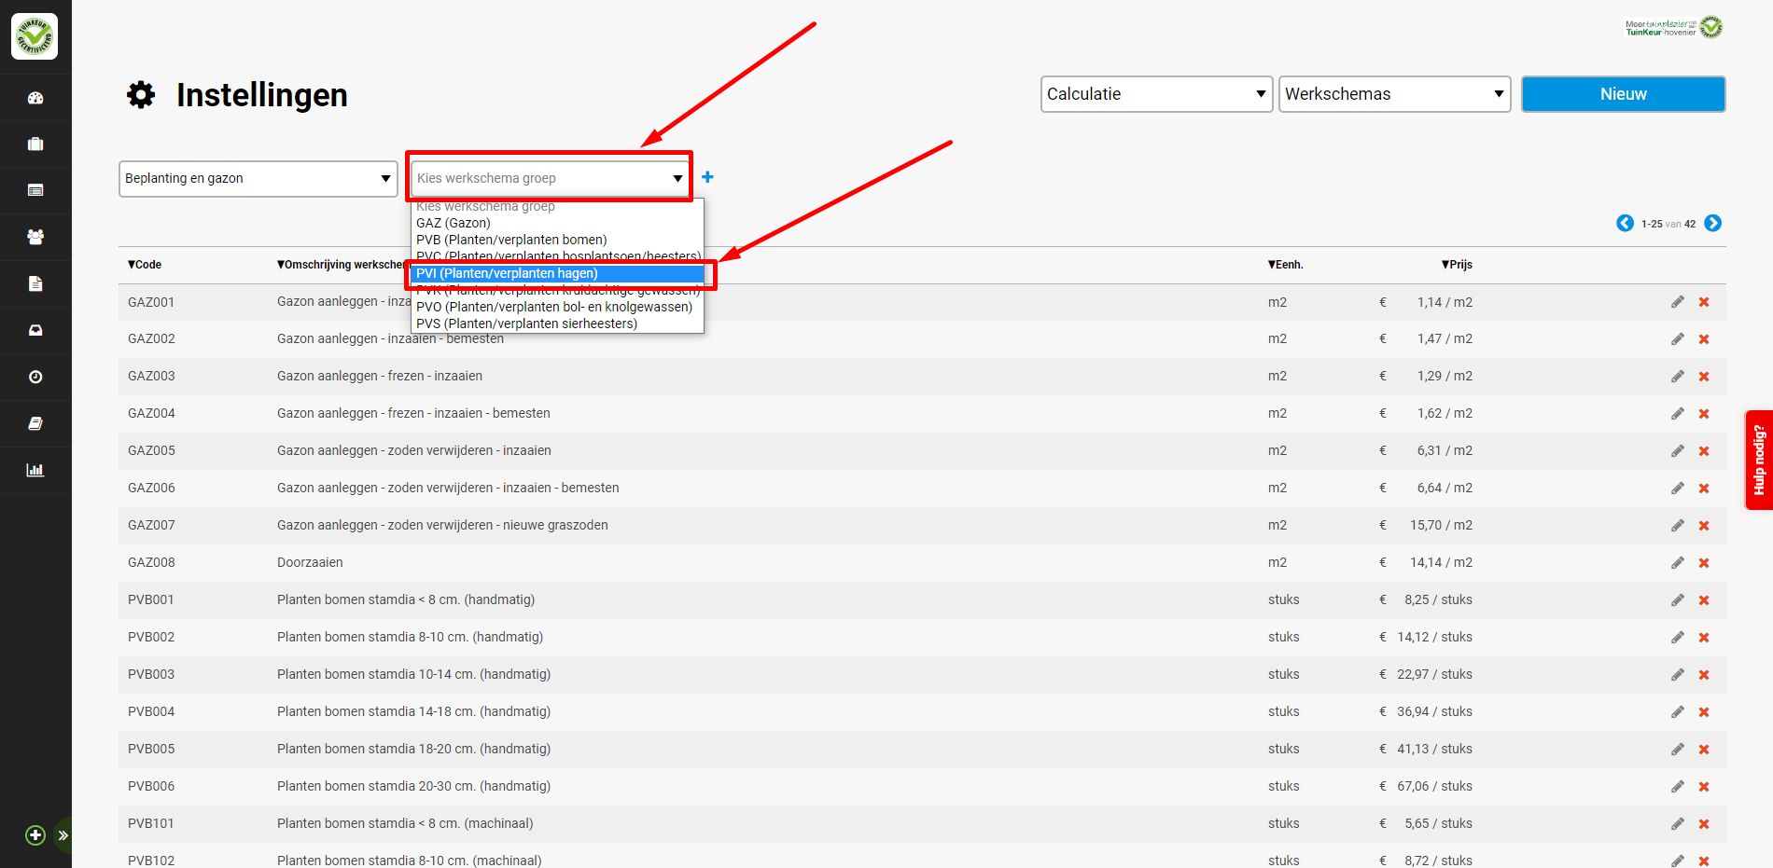

- Onthoud nummer van laatste pakket en klik op “Nieuw”.
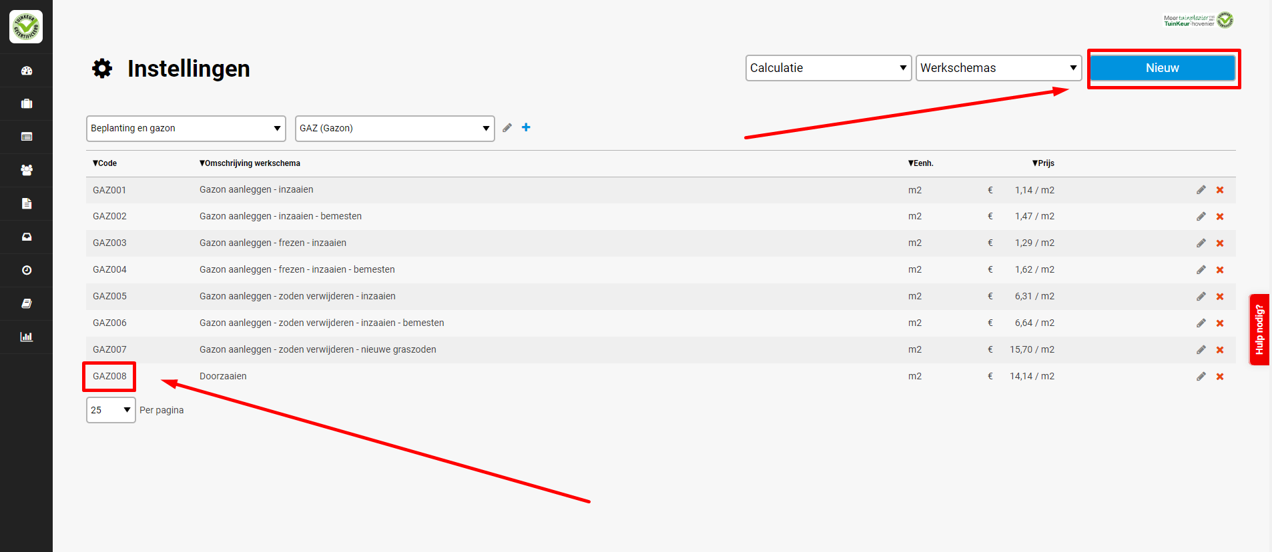
- Vul bij “Nr” het onthouden nummer in echter dan opgeplust met 1. Vervolgens geef je de omschrijving van het werkpakket aan en daarna de meeteenheid die wordt gehanteerd binnen het werkpakket.
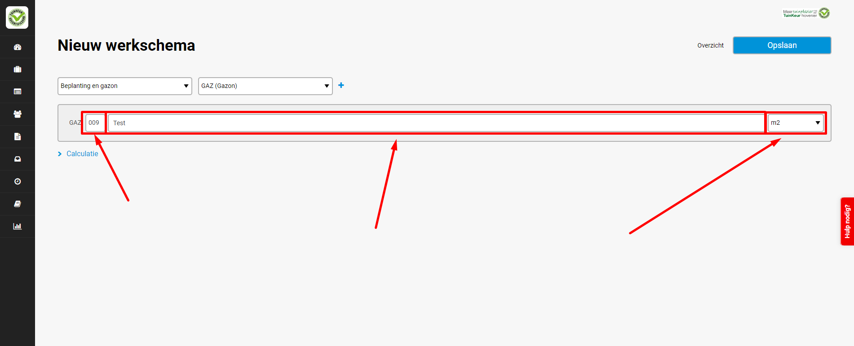

- Klik op “Kies handeling” voor bestaande. Klik o plusje voor nieuwe.
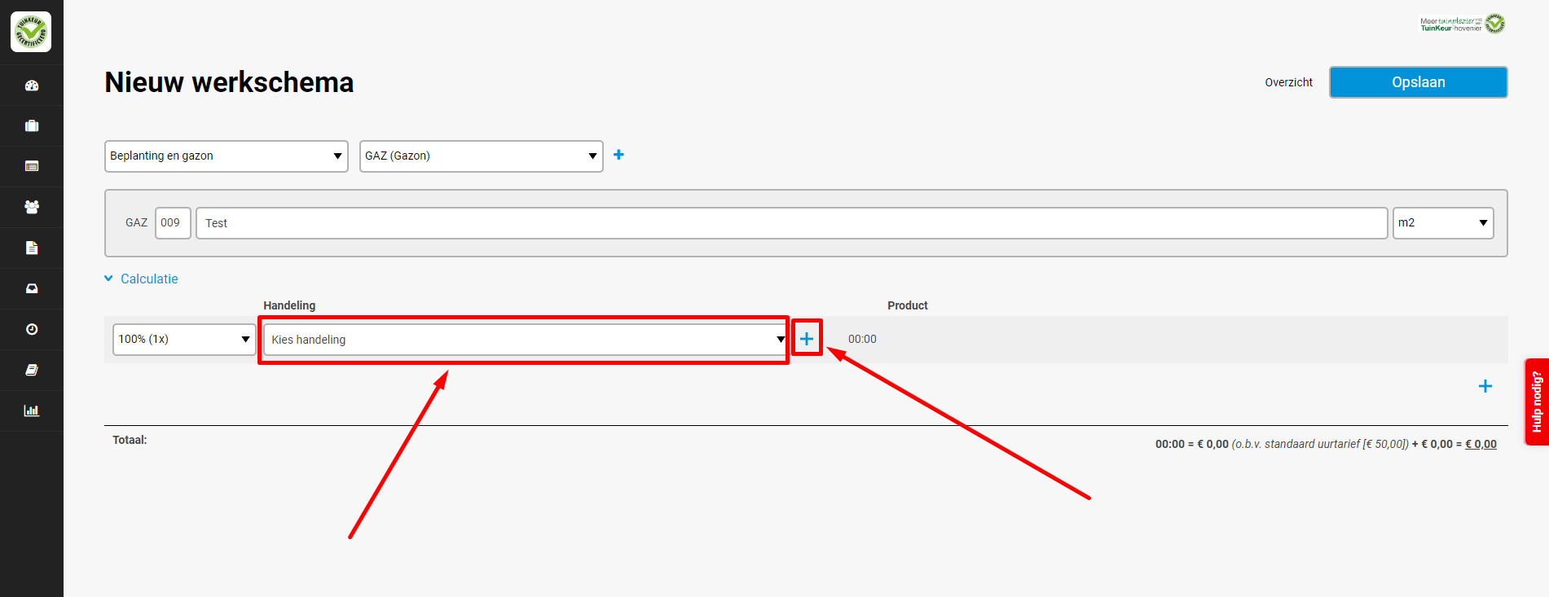

- Vervolgens doe je het zelfde bij “Product”.
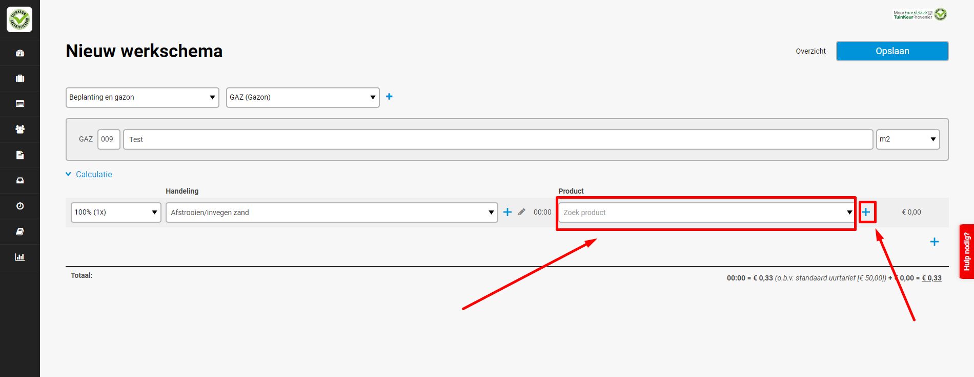
Bouw op deze manier het werkpakket op.

Werkpakketten wijzigen

- Klik op logo en op tandwiel.

- Klik op drop down menu en selecteer “Calculatie”.

- Klik nu rechtsboven op “Soort werkzaamheden” en selecteer “Werkschema’s”

- Selecteer werkzaamheid.

- Selecteer werkschemagroep.

- klik op het potloodje.
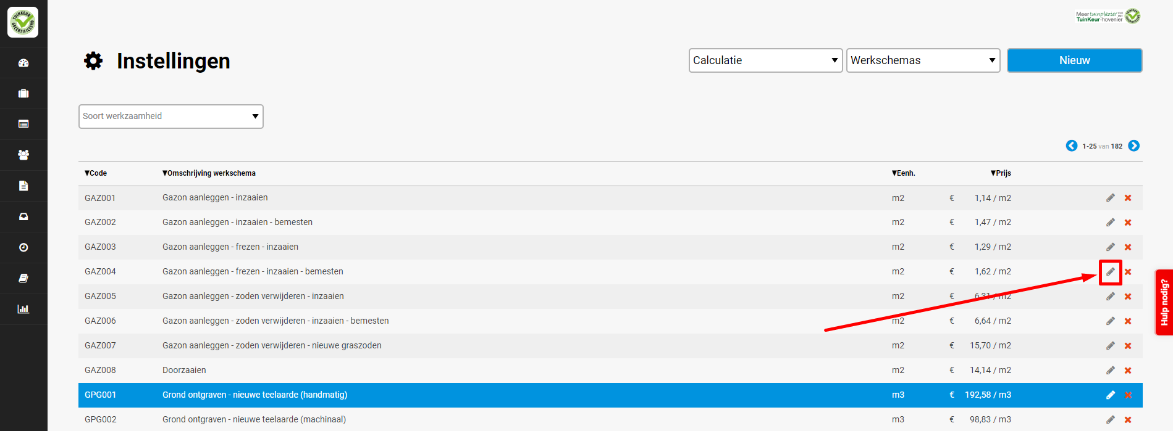

- Breng wijzigingen aan en klik op “Opslaan”.
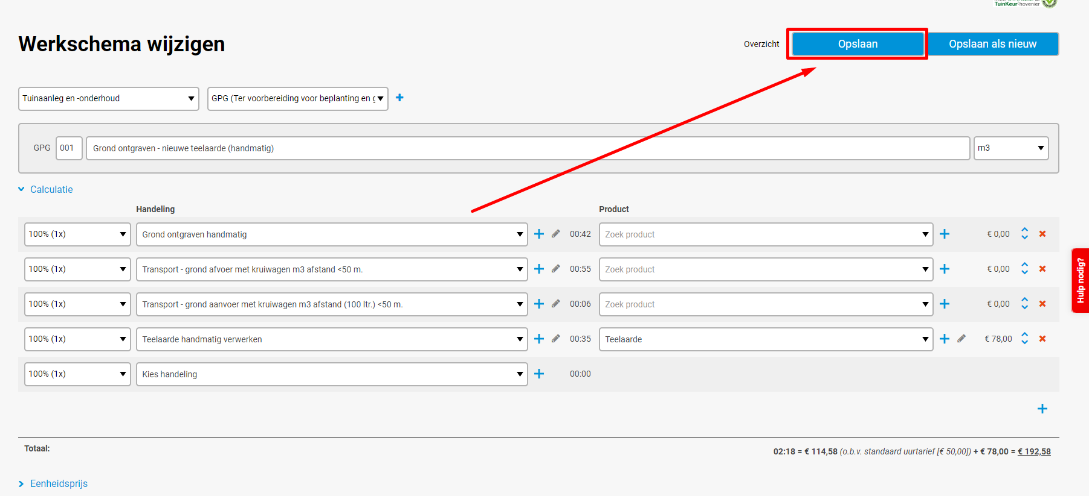

Werkpakketten verwijderen
- Klik op logo en op tandwiel.

- Klik op drop down menu en selecteer “Calculatie”.

- Klik nu rechtsboven op “Soort werkzaamheden” en selecteer “Werkschema’s”

- Selecteer werkzaamheid.

- Selecteer werkschemagroep.

- klik op het kruisje.
